TMS320C665x开发例程使用手册

前言：
- 如实验无特别说明，默认都是使用UART0作为调试串口。
- 如实验无特别说明，表示广州创龙TMS320C665x系列（包含TMS320C6657、TMS320C6655、TMS320C6654）开发板均支持对应实验，。
广州创龙TMS320C665x系列开发板共用此用户手册，由于各个开发板之间的硬件资源存在差异，因此有部分实验需要在特定的开发板上完成。

基于创龙TMS320C665x仿真器的程序加载与烧写

查看仿真器是否安装成功
开发板断电，用仿真器连接开发板和电脑终端。右键计算机图标，点击“管理->设备管理器->通用串行总线控制器”或者“管理->设备管理器->端口”，查看是否有对应的仿真器的选项出现，如有说明仿真器驱动已经正常安装。

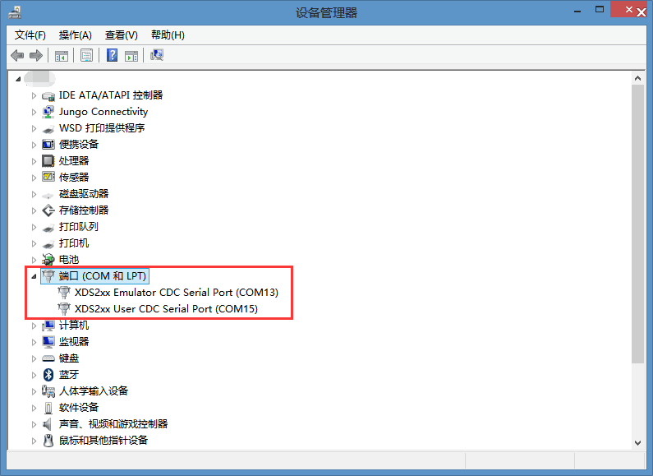
图 1

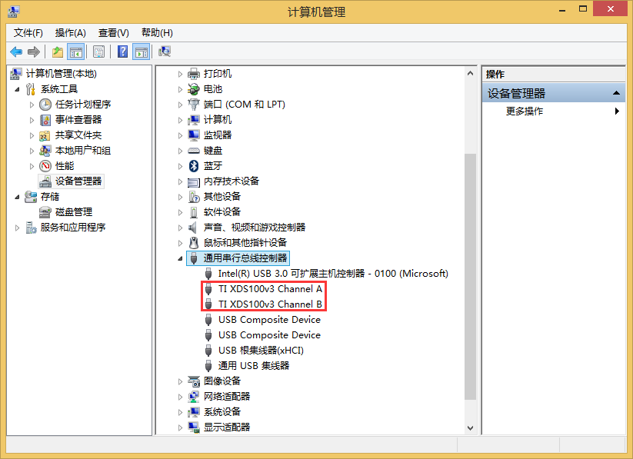
图 2

CCS集成开发环境自带XDS100及XDS200系列仿真器驱动。如果仿真器无法正常使用，请检查是否存在驱动冲突，XDS100系列仿真器使用FTDI芯片，请检查是否与已经安装使用FTDI的USB转串口驱动冲突，如使用XDS200仿真器，请检查计算机中是否正确安装USB转串口驱动或者尝试重新安装计算机主板芯片组驱动。

设置工程配置文件信息
注：如果使用XDS220仿真器，其通过USB的配置方式与XDS200配置相同，但XDS220仿真器有网络仿真功能，详细配置方式，请参考1.2.2章节：网络仿真配置。

单个仿真器配置
请先按照软件安装《Windows版本CCS5.5安装》文档安装CCS，然后打开CCS集成开发环境，点击菜单"File->New->Target Configuration File"，如下图所示：

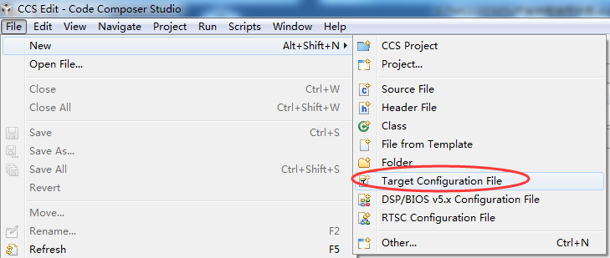
图 3

在弹出的界面中输入工程配置文件名字，然后点击Finish。如下图所示：

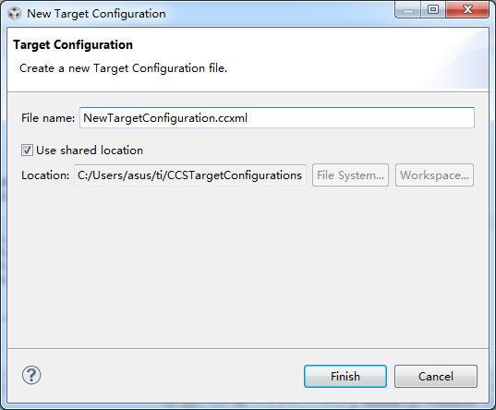
图 4

在弹出的对话框的Connection下拉框中选择对应的仿真器类型（如使用TL-XDS200仿真器请选择"Texas Instruments XDS2xx USB Emulator_0"），在"Board or Device"下拉框中选择对应的CPU型号，TMS320C6657、TMS320C6655或TM320C6654，然后点击右边的Save，保存设置。如下图所示：

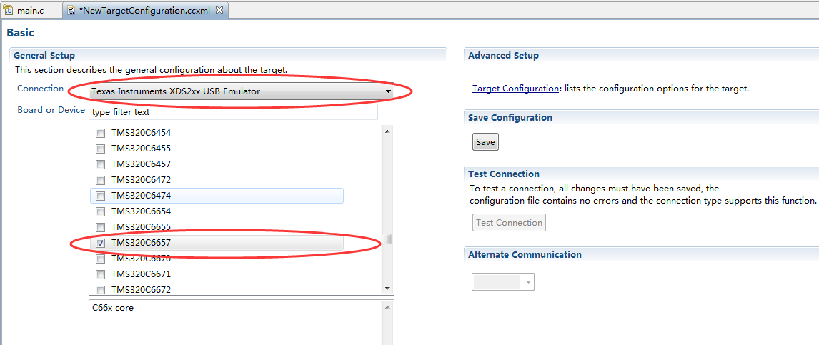
图 5

仿真器连接开发板，拨码开关拨到NO BOOT模式，这个档位是DEBUG调试模式。开发板上电后，点击"Test Connection"，测试仿真器是否连接成功。如下图所示：

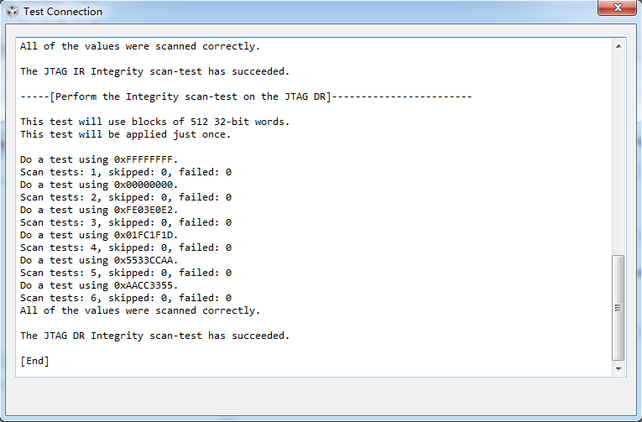
图 6

网络仿真配置
XDS220这一款仿真器具有网络仿真的功能，网络仿真配置的操作如下：
将网线一端连接路由器，另一端接入XDS220仿真器的网络接口。此外，USB接口线需要连接电脑及仿真器，确保仿真器驱动安装正常。
进入CCS安装目录，进入"ti\ccsv5\ccs_base\emulation\specdig"路径，具体以个人CCS安装路径为准，可以看到xds2xx文件夹，如图：

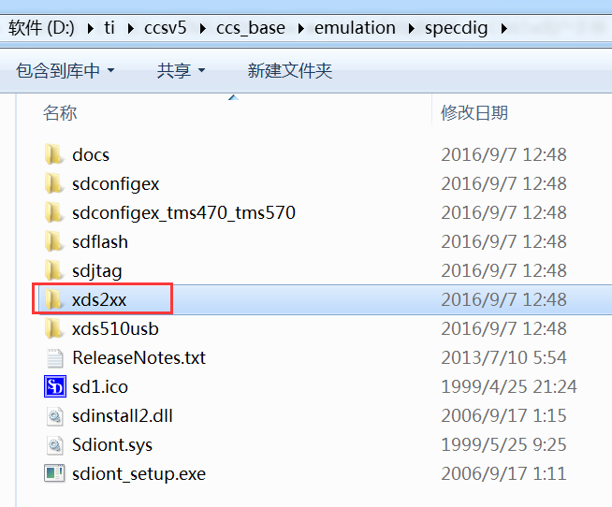
图 7

选中xds2xx文件夹，按住Shift键，单击右键，在弹出的窗口选中“在此处打开命令窗口”。

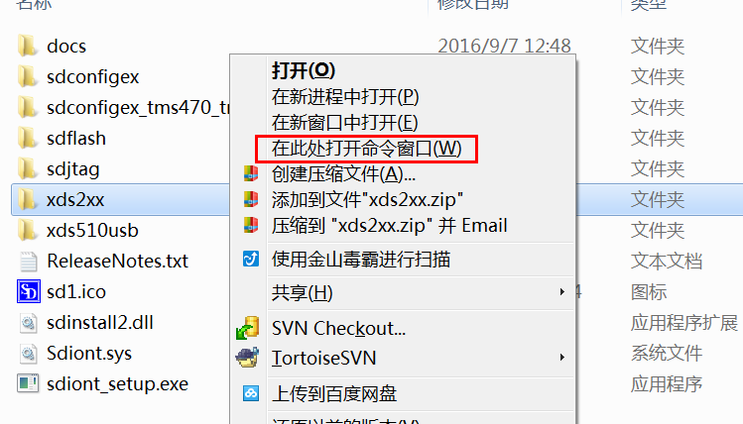
图 8

此时会弹出命令窗口，在命令窗口输入如下指令，然后按Enter键。
DOS# xds2xx_conf set xds2xxu 0 ipConfig=dhcp

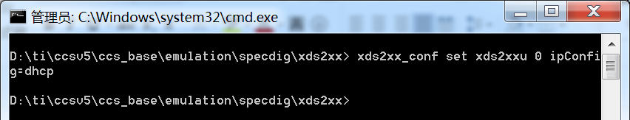
图 9

通过命令行查看仿真器获得的IP，输入如下指令，按Enter键，可看到cmd窗口打印出仿真器获取到的动态IP：192.168.1.61。

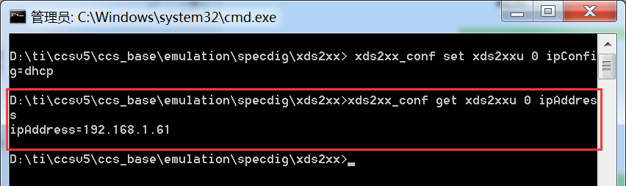
图 10

打开CCS，点击菜单"File->New->Target Configuration File"，如下图所示：

图 11

在弹出的界面中输入工程配置文件名字，然后点击Finish。如下图所示：

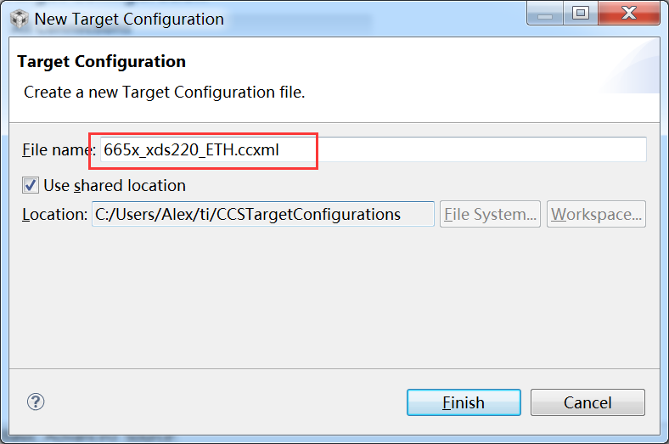
图 12

在弹出的对话框的"Connection"下拉框中选择对应的仿真器类型，在"Board or Device"下拉框中选择对应的CPU型号，TMS320C6657、TMS320C6655或TM320C6654。如下图所示:

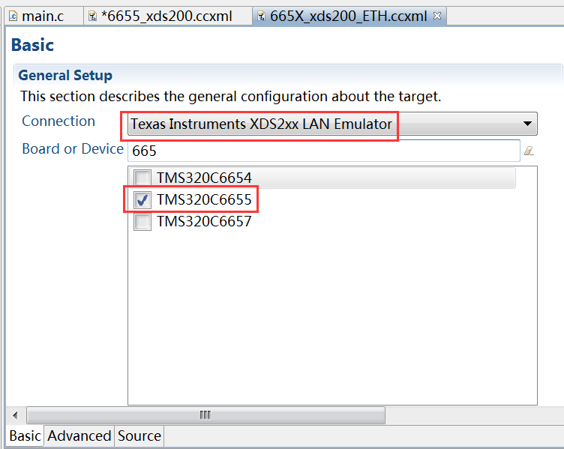
图 13

选中C66xx_0，在右边的窗口，点击Browser按键，加载gel文件，如下两图。

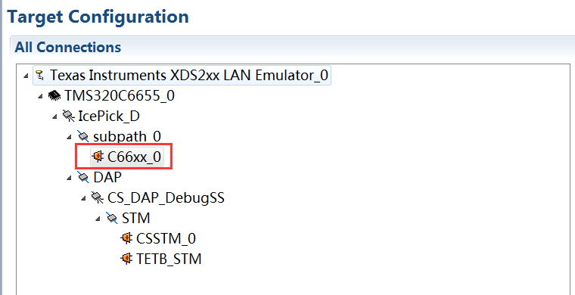
图 14

加载gel文件，gel文件在光盘的Image目录下，使用时需要复制到非中文路径下，如图。

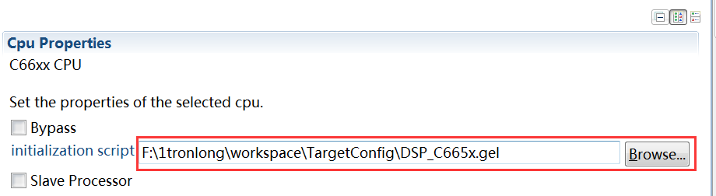
图 15

选中仿真器配置，在IP栏输入仿真器分配到的IP地址：192.168.1.61（具体IP以自己服务器分配为准）

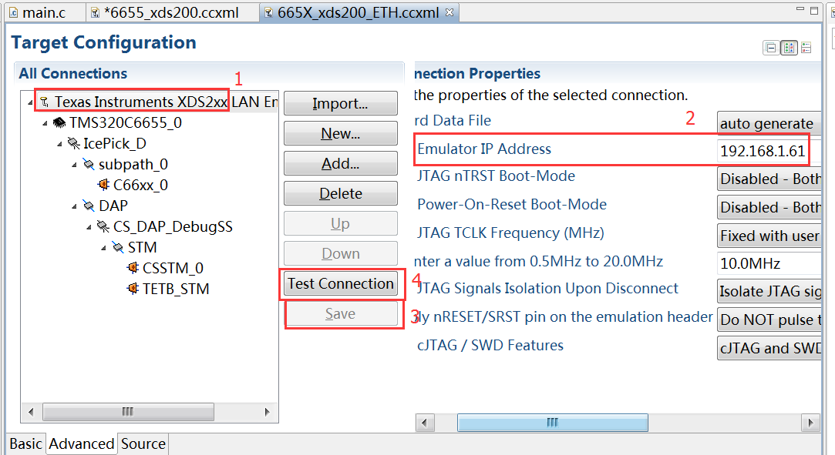
图 16

点击Test Connection，看到弹出窗口，测试成功，说明配置成功。

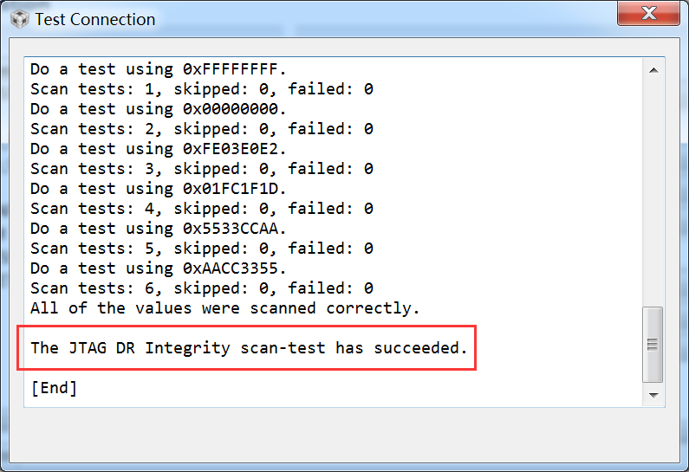
图 17

多个仿真器配置
打开上述新建好的配置文件，点击"Advanced->New…"，如图所示：

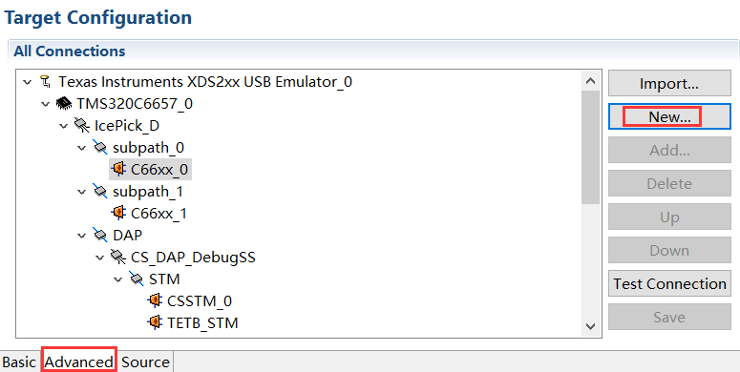
图 18

选择对应的仿真器连接，如图所示：

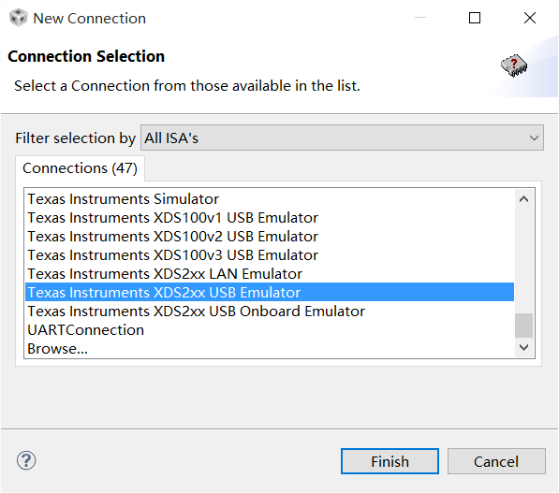
图 19

点击新建的仿真器连接，然后点击"Add…"，如图所示：

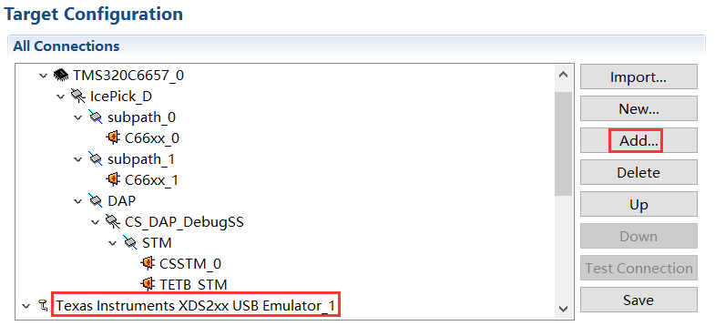
图 20

点击Devices窗口，选择相应的芯片，点击Finish，如图所示：

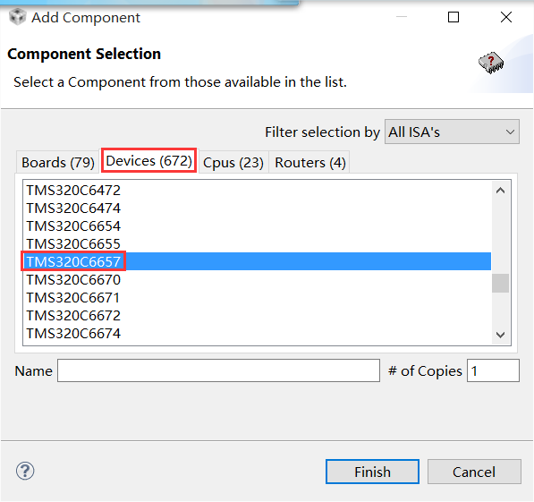
图 21

点击新建的仿真器连接，修改相应的端口值，并保存，如图所示：

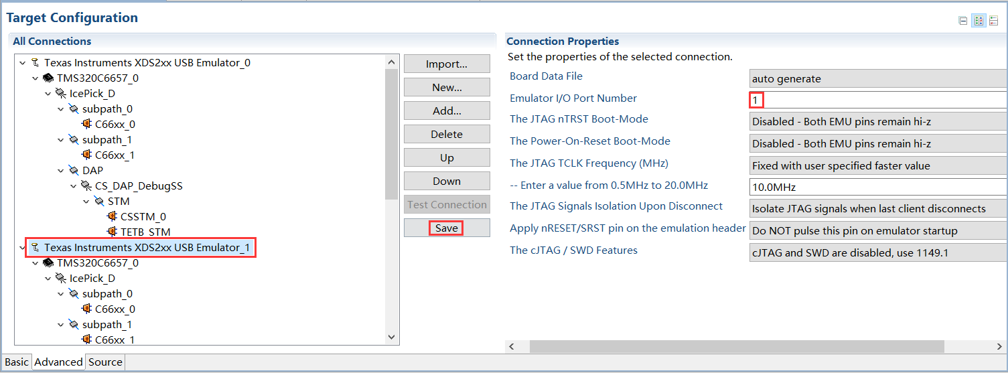
图 22

可按上述操作继续添加多个仿真器配置。

加载GEL文件
GEL文件主要用于在仿真调试的过程中对CPU进行初始化，如PLL、DDR等，还可以执行一些调试操作。例程中使用"Tronlong_C665x.gel"文件进行初始化，配置如下CPU为1.0GHz，DDR3等效频率及对CPU风扇进行控制。
点击CCS菜单"Run->Debug"，弹出以下类似界面，可以看到C66xx_0核，如果使用的是TMS320C6657，还将看到C66xx_1核。C66xx_0和C66xx_1核都是可以单独加载GEL文件和程序镜像的。

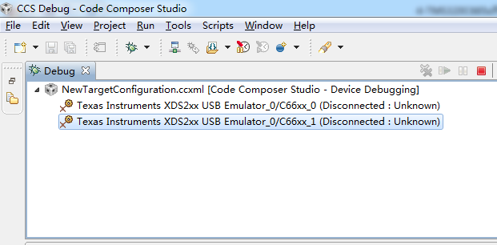
图 23

右击对应的DSP核，在弹出的界面中选择"Open GEL Files View"选项，右下角会弹出"GEL Files(TMS320C66xx)"对话框。

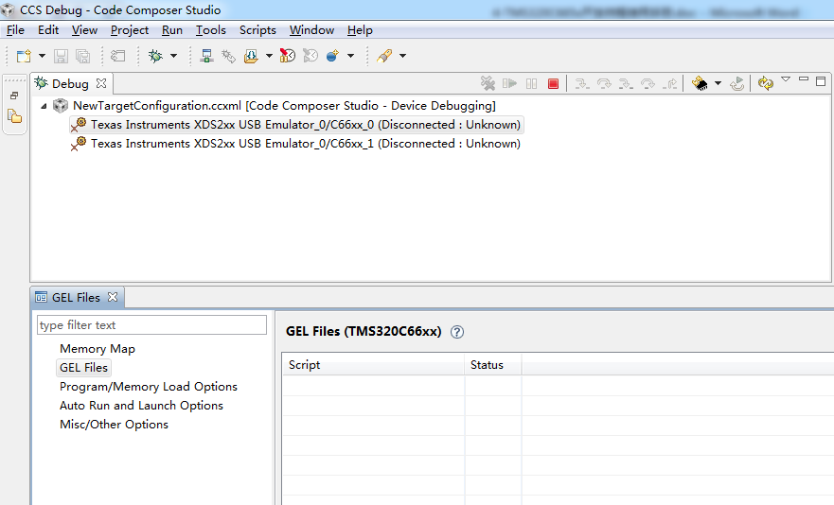
图 24

在对话框内点击右键，在弹出的界面中选择"Load GEL"。选择光盘资料Images目录下的GEL文件"Tronlong_C665x.gel"，再点击“打开”，接着右下角的"GEL Files(TMS320C66xx)"对话框会出现Success提示语句，如下图：

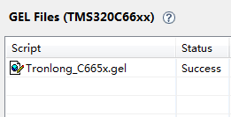
图 25

CCS连接开发板CPU
右击对应的DSP核，选择"Connect Target"选项，会显示Suspended状态。这说明CCS已经和开发板CPU正常连接起来了，如下图所示：

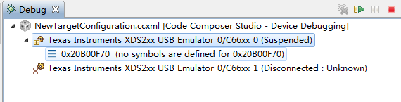
图 26

备注：如果此处提示"No source****"的信息，不是错误信息，可以将其忽视。
连接后将自动初始化开发板，如下图所示：

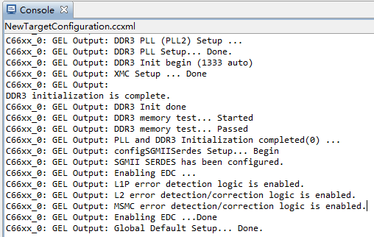
图 27

可在Scripts菜单下对风扇进行开关控制，如图所示。

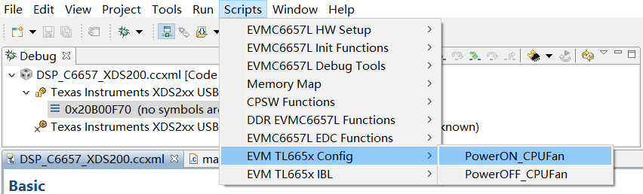
图 28

加载程序镜像文件
点击"Run->Load->Load Program"，选择程序镜像文件（光盘资料Images目录下有用于演示的"MyC665x.out"文件，现象为底板LED灯被点亮），并点击OK。接着点击绿色三角启动按键，程序即可正常运转起来。

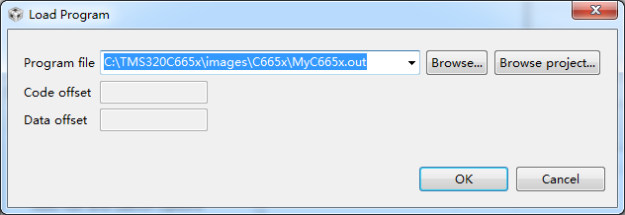
图 29

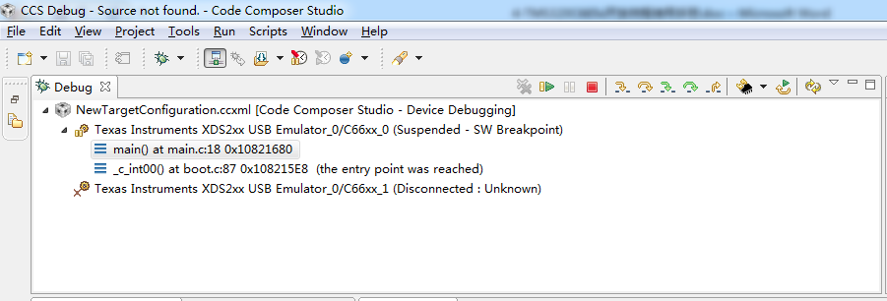
图 30

烧写程序到FLASH
由于开发板的EEPROM烧写了IBL(Intermediate BootLoader)，也就是二级引导程序，支持直接启动ELF格式的二进制.out文件，因此可将生成的.out文件烧写到NAND FLASH或NOR FLASH并脱机运行。依赖IBL的支持，可直接烧写CCS中编译出的.out文件，而不需要经过任何转换。需要注意的是，.out文件中包含有很多调试信息，所以文件较大，具体烧写步骤如下。
- 加载烧写工具程序
如需烧写NAND FLASH，将光盘"Demo\Flash Writer"目录下的NandFlashWriter.out、nand_writer_input.txt文件和需要烧写的.out程序拷贝到同一个非中文路径下，并修改需要烧写的.out程序文件名为app.bin。
如需烧写NOR FLASH，将光盘"Demo\Flash Writer"目录下的NorFlashWriter.out、nor_writer_input.txt文件和需要烧写的.out程序拷贝到同一个非中文路径下，并修改需要烧写的.out程序文件名为app.bin。
打开CCS集成开发环境，加载GEL文件并连接CPU，然后加载烧写工具程序文件NandFlashWriter.out或NorFlashWriter.out，点击OK，如下图所示：

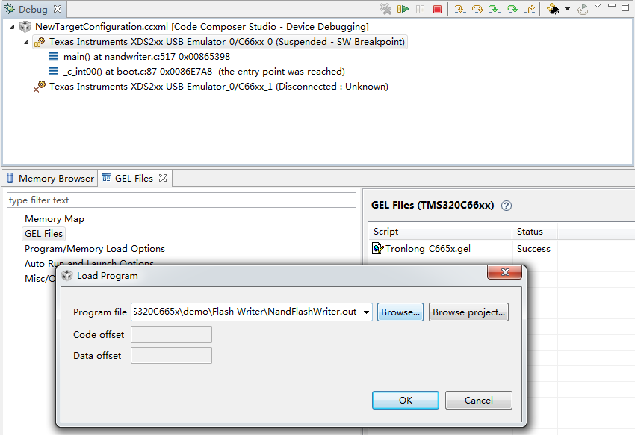
图 31

- 加载程序镜像文件
点击CCS菜单栏"View->Memory Browser"，在弹出的界面中点击"Save Memory"按钮，然后在下拉框中选择"Load Memory"，如下图所示：

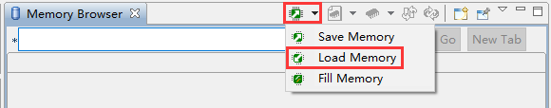
图 32

选择程序文件，文件类型选择"Raw Data Format(.bin)"，如下图所示：

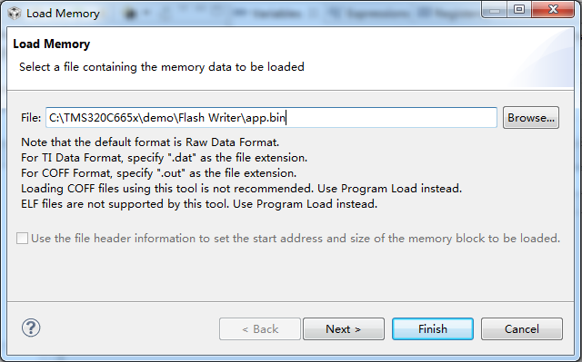
图 33

点击Next，在弹出的界面中输入起始地址：0x80000000，数据类型选择：32bits，然后点击Finish，等待加载完成，如下图所示：

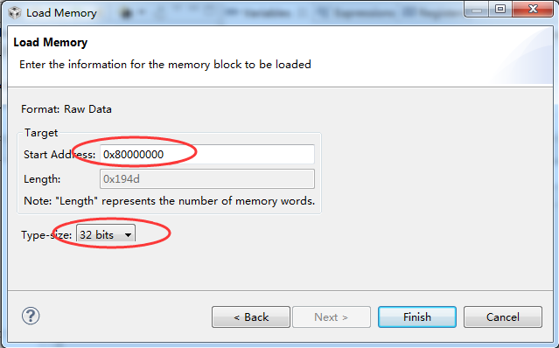
图 34

点击运行按钮，开始烧写程序，烧写成功后Console提示信息类似下图：

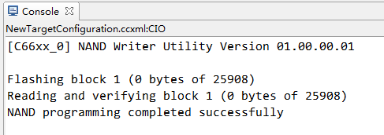
图 35

拔掉仿真器，开发板打到对应的启动档位，程序即会正常运行。

烧写多核多镜像文件
这里的GEL文件使用DSP_C665x.gel文件在"Demo\TargetConfig"文件夹下。请提前安装好python 2.x以上版本，安装程序在文件夹"Demo\HostApp"下。
以下步骤实现将多核多镜像文件烧写到NAND FLASH，具体烧写步骤如下（部分类似烧写步骤参考上述小节，此处描述关键步骤）。
- 生成单个可烧写文件
在"Demo\HostApp\MultiCoreBoot\Image Create\Config"文件夹下用写字板打开deployment_C6657_bypass_prelink.json文件，修改对应多核镜像文件路径，然后保存关闭，如图所示:

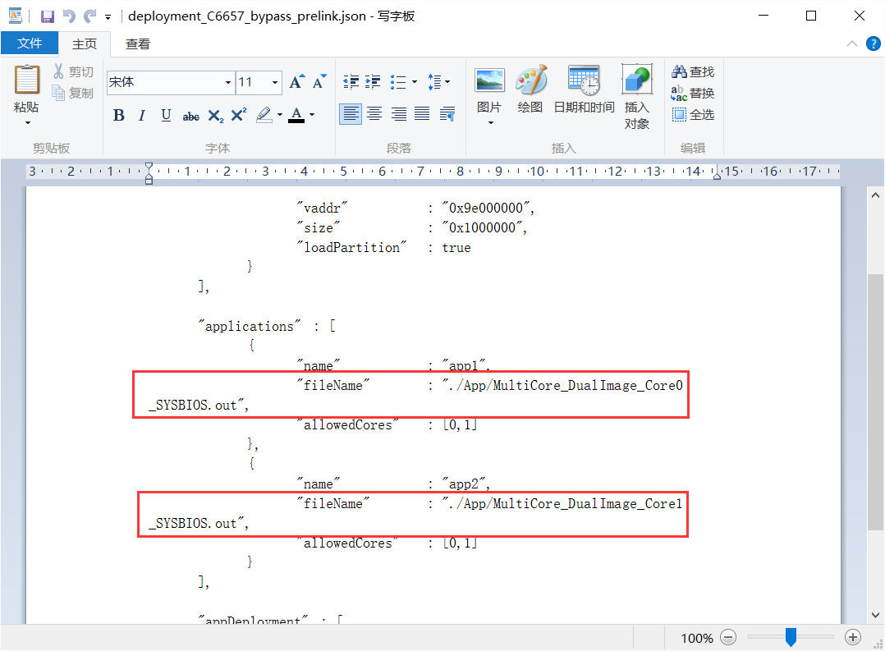
图 36

返回上一级目录，以编辑方式打开Build.bat文件，修改C6000编译工具的路径和python的安装路径，保存关闭。再双击Build.bat文件，即可生成单个可烧写文件C6657-le.bin，保存在同级新生成的images文件夹下。

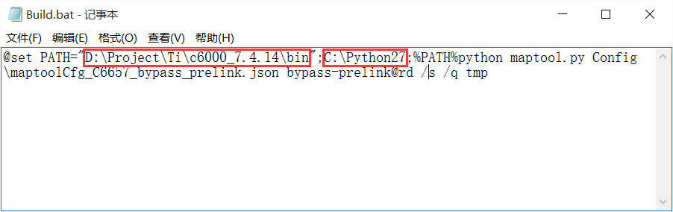
图 37

- 修改GEL文件
打开DSP_C665x.gel文件，将启动镜像格式从默认的ibl_BOOT_FORMAT_ELF修改为ibl_BOOT_FORMAT_BBLOB，然后保存。

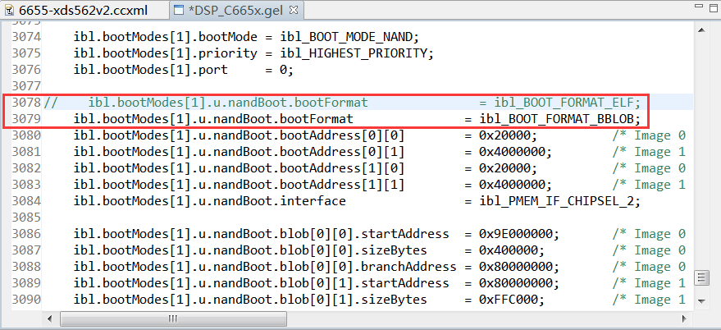
图 38

连接开发板CPU，加载i2cparam_0x50_c6657_le_0x500.out文件，保存在文件夹"Demo\HostApp\MultiCoreBoot\IBL Config"下。

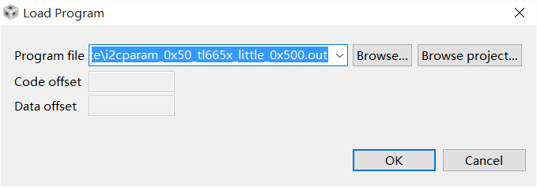
图 39

先点击运行，然后点击"Scripts->EVM TL665x IBL->SetConfig_TL665x_main"。

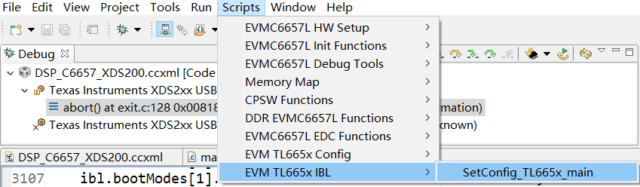
图 40

再在Console窗口下，按入回车键，显示修改成功，如下图所示：

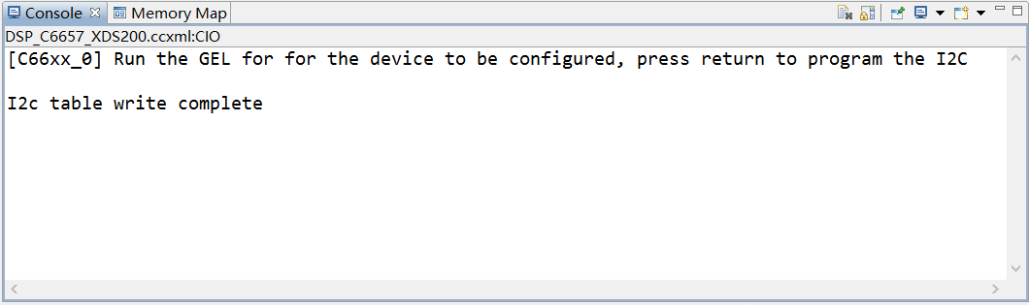
图 41

还可以通过IBL配置控制启动模式跟CPU风扇动作。修改DSP_C665x.gel文件中ibl.EvmConfig.Fan的值，TRUE为开启，FALSE为关闭。

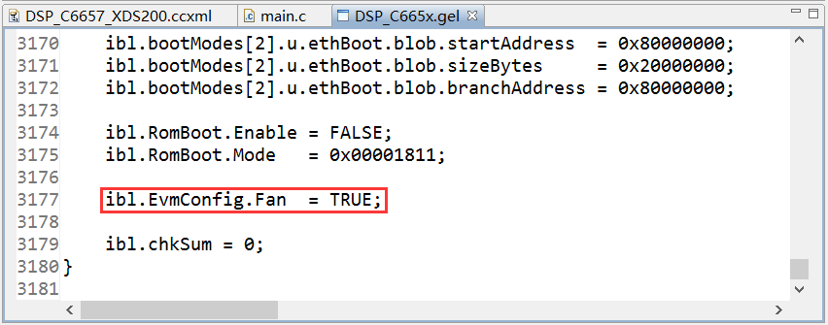
图 42

通过IBL配置从而支持全部的Rom启动模式，光盘里参考文档中有《DSP C665x启动模式汇总》。当ibl.RomBoot.Enable=TRUE；IBL会根据ibl.RomBoot.Mode设置的值修改启动配置寄存器然后跳转到Rom Bootloader执行剩余启动流程（注意，此时不会再执行IBL启动，所以需要IBL启动的话该配置项目应当设置为FALSE）。如图中设置ibl.RomBoot.Mode=0x00001811（仅低16位有效）：

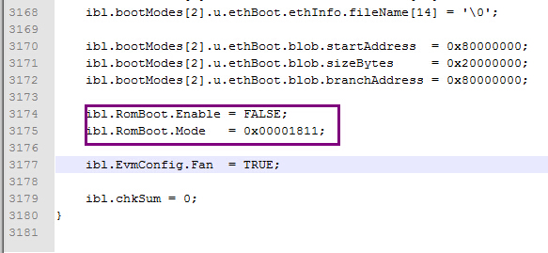
图 43

低16位0x1811=0001100000010001b，此时启动开发板从用户的角度相当于从RBL UART0启动，这时可以看到串口0打印出"cccc....."，在此期间通过串口0向开发板传输启动表（Boot Table）格式可执行程序即可完成启动。

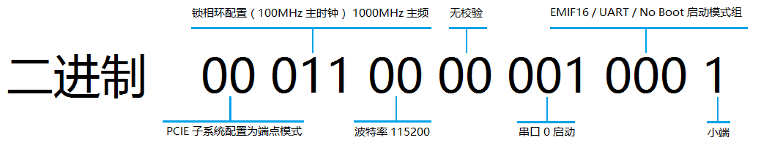
图 44

- 加载多核镜像文件
按步骤加载烧写工具程序，修改C6657-le.bin程序文件名为app.bin。然后加载多核镜像文件。
点击运行按钮，开始烧写程序，烧写成功后Console提示信息类似下图：

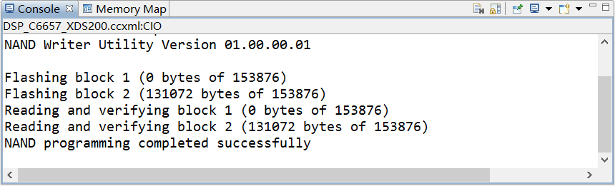
图 45

拔掉仿真器，开发板打到对应的启动档位，程序即会正常运行。

软件仿真
使用CCS进行程序模拟运行，用户不需要连接硬件以及仿真器就可以对程序进行验证，适合于偏重算法的程序。
- 设置工程配置文件信息
工程配置：Connection选择Texas Instruments Simulator，Borad or Device选择对应的平台，点击右侧的Save，保存配置，如下图所示：

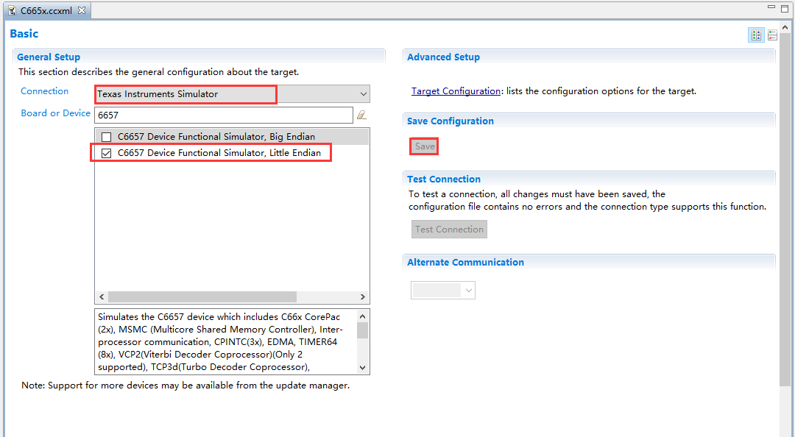
图 46

- 软件仿真
按程序加载步骤加载镜像，即可进行软件仿真。

